- 申请函填写示例：
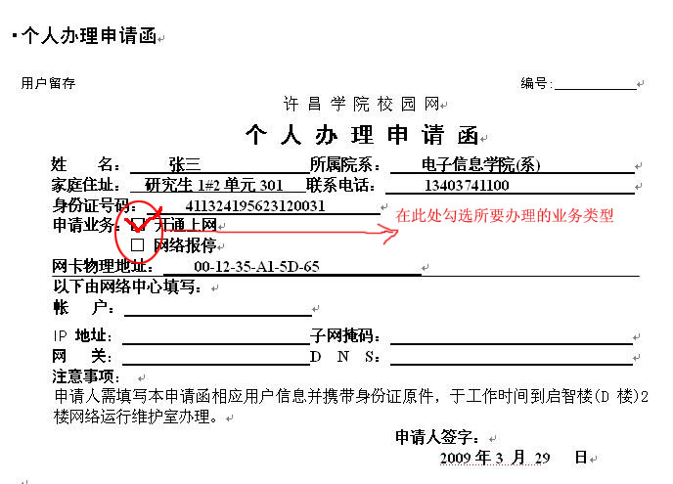
- 网卡物理地址的查询方法：

第一步：桌面右下方双击网络连接(如图红色圈内)；
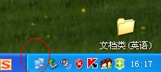
第二步：出现如下图所示，点击“支持”选项卡；
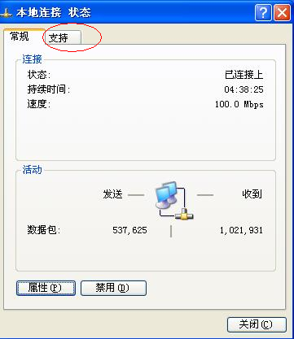
第三步：在图示中“详细信息”上单击左键；
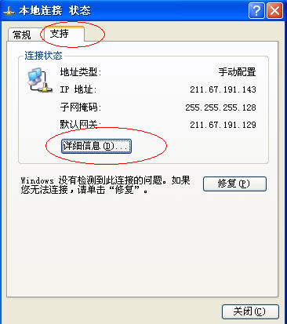

第四步：下图中的红色圈内为本机的网卡物理地址。
